**Testovací protokol**

1. **Testování front-end (Metabase)**

Testování uživatelskými testy proběhlo nad sadou testovacích dat a výsledky byly otestovány ve třech sestavách.

**Test č.1**

První test spočívá ve zjištění, s jakými výsledky dopadly testy jednotlivých milníků. Za testovací milník byl vybrán milník s ID = 2.

Očekávaný výsledek: 52 testů celkem

BLOKOVAN: 1, OK: 26, VYHRADA: 2, Nezadáno: 21, NETESTOVAN: 1, SELHAL: 1,

Skutečný výsledek:

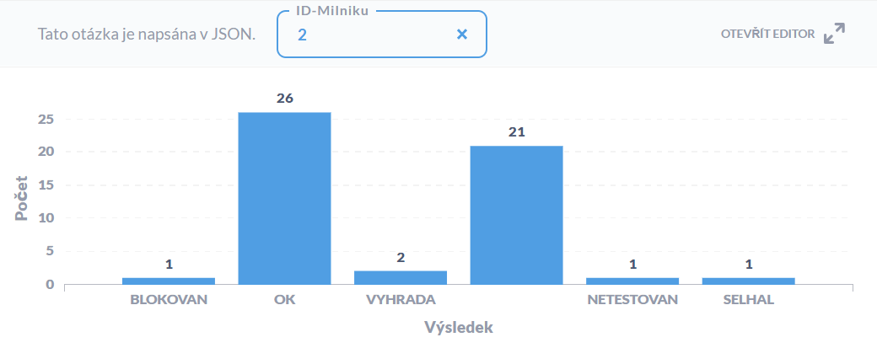

**Test č.2**

V druhém testu byly vyzkoušeny stavy testů jednotlivých milníků. Za testovací milník byl vybrán milník s ID = 143.

Očekávaný výsledek: 6 testů celkem, ROZPRAC: 3, PRIPRAVENY: 3

Skutečný výsledek:

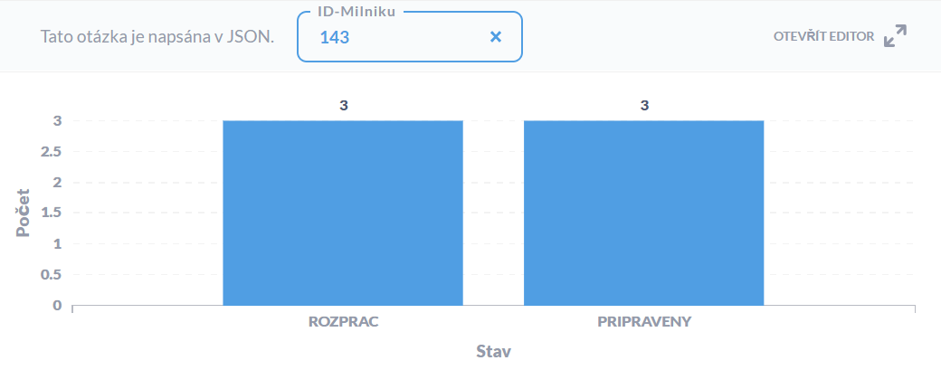

**Test č.3**

V třetím testu byla testována databáze Zaměstanci-výkazy. Byl otestován počet zaměstnanců střediska VSI.

Očekávaný výsledek: 26 zaměstnanců.

Skutečný výsledek:

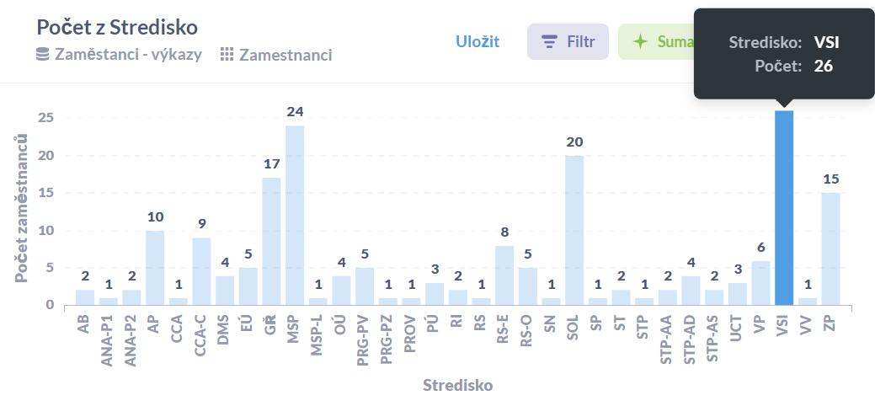

Ve všech testovaných případech systém vrátil správný výsledek.

1. **Testování back-end (Loader)**

Testování jednotkovými testy proběhlo při sestavování aplikace nástrojem Maven. Celkem bylo použito 15 testů pro aplikaci vykazyLoader a 21 pro testovaniLoader.

Veškeré testy proběhly bez chyby a aplikaci se podařilo úspěšně sestavit.

*Výpis nástroje Maven o výsledcích automatických testů aplikace vykazyLoader*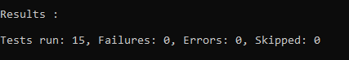

*Výpis nástroje Maven o výsledcích automatických testů aplikace testovaniLoader*

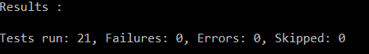

1. **Celkový integrační test**

Celkový integrační test byl proveden formou uživatelského testu. V rámci celkového integračního testu byla sestavena a následně nahrána kolekce vstupních dat data pomocí připraveného loaderu do databáze MongoDB.

Po propojení s Metabase byla nad datovou sadou vytvořena stejná testovací sestava jako u testu č.1 při testování front-endu. Výsledky obou sestav se shodují a shodují se také s výsledky v originálních souborech.

Během celého testu jsme nenarazili na problémy.

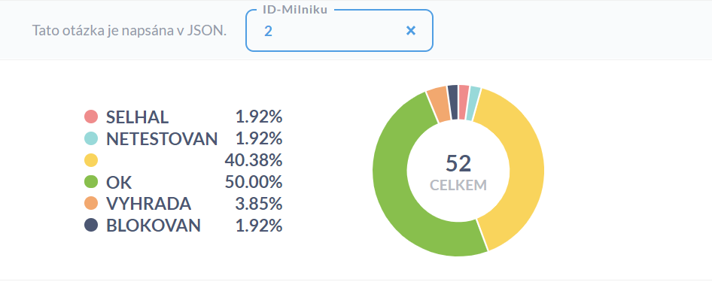

1. **Zhodnocení**

Podle výsledků všech unit testů, uživatelských testů a integračního

testu systém funguje v souladu s požadavky a zobrazuje uživateli relevantní a správné výsledky.